
SERVICIO NACIONAL DE ADIESTRAMIENTO EN TRABAJO INDUSTRIAL

PLAN DE TRABAJO
DEL estudiantE

- INFORMACIÓN GENERAL

Apellidos y Nombres: | Juan Piero Vincha Loza | ID: | 001406507
Dirección Zonal/CFP: | Tacna - Moquegua
Carrera: | Ingeniería de software con inteligencia artificial | Semestre: |  | 2
Curso/ Mód. Formativo | Fundamentos de Java
Tema del Trabajo: | Trabajo final

- PLANIFICACIÓN DEL TRABAJO

N° | ACTIVIDADES/ ENTREGABLES | CRONOGRAMA/ FECHA DE ENTREGA
1 | Informe Semanal I01 | 03/09 | 04/09 |  |  | 05/09 |  |  | 07/09
2 | Informe Semanal I02 |  | 10/09 | 11/09 |  |  |  | 14/09
3 | Informe Semanal I03 | 17/09 |  | 19/09 |  | 21/09
4 | Informe Semanal I04 | 26/09 |  |  |  | 28/09
5 | Tarea T01 | 07/09
6 | Tarea T02 | 14/09
7 | Tarea T03 | 21/09 | 22/09
8 | Tarea T04 | 28/09 | 29/09

- PREGUNTAS GUIA

Durante la investigación de estudio, debes obtener las respuestas a las siguientes interrogantes:

Nº | PREGUNTAS
1 | ¿Qué es un objeto en Java?
2 | ¿Cuál es el propósito de una clase en Java?
3 | ¿Puedes mencionar al menos dos características de un objeto?
4 | ¿Qué es la herencia en Java y cómo se usa?

HOJA DE RESPUESTAS A LAS PREGUNTAS GUÍA

1. | ¿Qué es un objeto en Java?
Es una entidad existente en la memoria del ordenador que tiene unas propiedades (atributos o datos sobre sí mismo almacenados por el objeto) y unas operaciones disponibles específicas (métodos). Ósea un objeto es una instancia concreta de una clase.

Ejemplo:
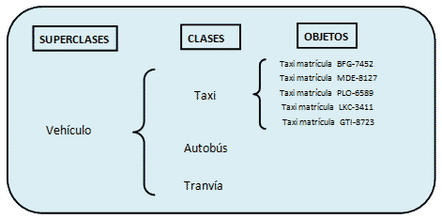

2. | ¿Cuál es el propósito de una clase en Java?
El propósito principal de una clase en Java es proporcionar un plano o una plantilla para la creación de objetos. Una clase define las propiedades y comportamientos comunes que los objetos de ese tipo compartirán.

Ejemplo:
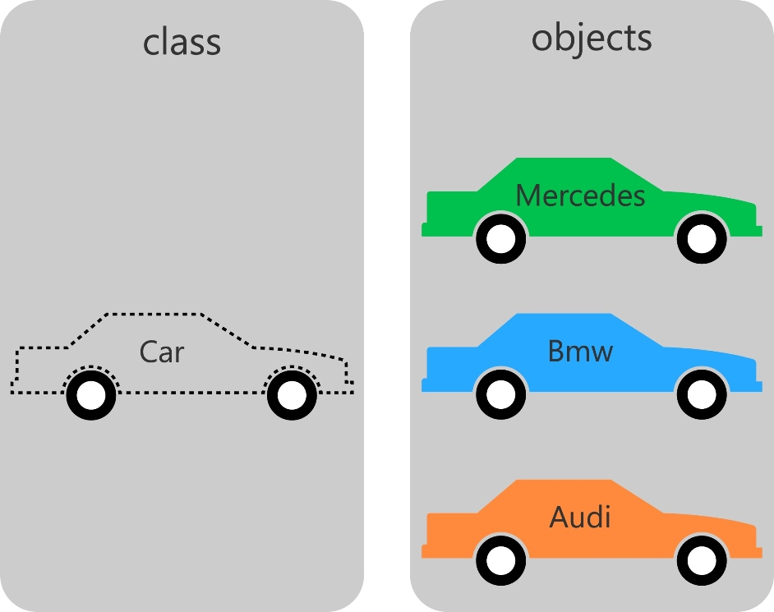

3. | ¿Puedes mencionar al menos dos características de un objeto?
Atributos:
Los atributos son como las características únicas que definen a un objeto. Si piensas en un objeto del mundo real, los atributos serían sus propiedades. Por ejemplo, un objeto de la clase "Coche" podría tener atributos como "color", "modelo", "año de fabricación", etc. Son las características que hacen que cada objeto sea único.

Métodos:
Los métodos son las acciones o comportamientos que puede realizar un objeto. Si los atributos son las características, los métodos son las cosas que el objeto puede hacer. Siguiendo el ejemplo del coche, los métodos podrían ser "arrancar", "detenerse", "acelerar", etc. Los métodos definen cómo interactúa el objeto con el mundo exterior y cómo responde a ciertos eventos.

4. | ¿Qué es la herencia en Java y cómo se usa?
La herencia en Java es un concepto fundamental de la programación orientada a objetos (OOP) que permite que una clase adquiera las propiedades y comportamientos de otra clase. En términos más sencillos, puedes crear una nueva clase basada en una clase existente, aprovechando así su funcionalidad.

La herencia se usa de la siguiente forma:

Primero comienzas definiendo una clase que actúa como la clase base o superclase. Esta clase contiene atributos y métodos comunes que se compartirán con las clases derivadas y su funcionalidad.

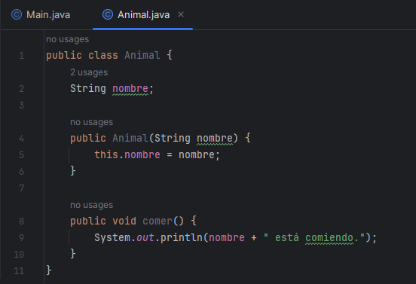

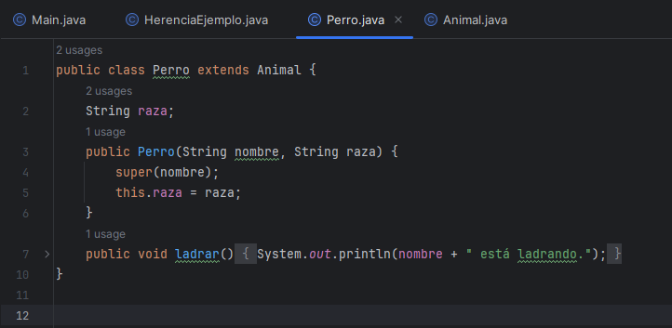Luego, crear una nueva clase que herede de la clase base utilizando la palabra clave extends. Esta nueva clase se llama subclase y heredará los atributos y métodos de la superclase.

Ahora se puede crear objetos de la subclase y acceder tanto a sus propios métodos y atributos como a los heredados de la superclase.

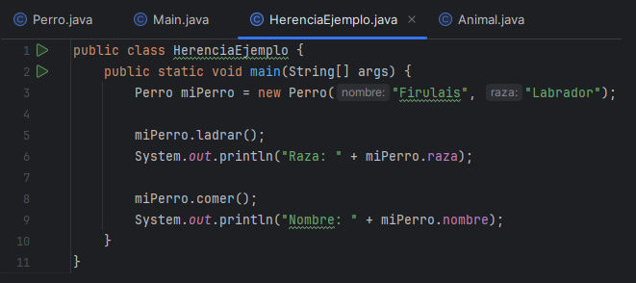

En este ejemplo, Perro es una subclase de Animal, y Perro hereda el método comer y el atributo nombre de la clase base. La herencia permite la reutilización de código y facilita la creación de jerarquías de clases para modelar de manera efectiva las relaciones entre diferentes entidades.

HOJA DE PLANIFICACIÓN

PROCESO DE EJECUCIÓN
OPERACIONES / PASOS /SUBPASOS | SEGURIDAD / MEDIO AMBIENTE / NORMAS -ESTANDARES
- Instalación de JDK | El artículo 123° establece que: "todos tenemos el derecho de habitar en un ambiente saludable, ecológicamente equilibrado y adecuado para el desarrollo de la vida y la preservación del paisaje y la naturaleza. Todos tenemos el deber de conservar dicho ambiente". "Es deber del Estado preservar y controlar la contaminación ambiental". De este modo nuestra Carta Fundamental, como la mayor parte de las Constituciones posteriores a la Segunda Guerra Mundial, reconoce la existencia del ambiente como un nuevo bien jurídico integral que debe ser conservado.
- Creación de un programa básico
- Declaración de variables
- Asignación de valores
- Operadores aritméticos
- Operadores lógicos y de asignación
- Condiciones (if, else if, else)
- Bucles (for, while, do-while)
- Declaración y asignación de arreglos
- Iteración a través de arreglos
- Conceptos fundamentales de la POO
- Clases y Objetos en Java
- Herencia y extensión de clases
- Polimorfismo y sobrecarga de métodos
- Fin
INSTRUCCIONES: debes ser lo más explícito posible. Los gráficos ayudan a transmitir mejor las ideas. No olvides los aspectos de calidad, medio ambiente y SHI.

DIBUJO / ESQUEMA/ DIAGRAMA

 | [Humedad Relativa]
 | [Vincha Loza Juan Piero] | [Java]
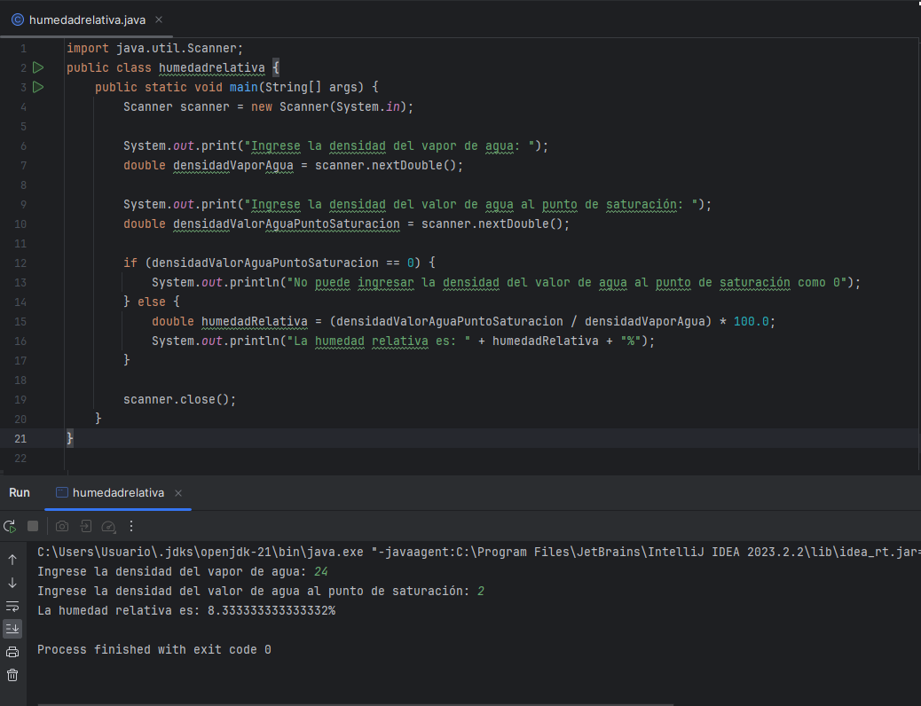
LISTA DE RECURSOS
INSTRUCCIONES: completa la lista de recursos necesarios para la ejecución del trabajo.

1. MÁQUINAS Y EQUIPOS
Pc
Laptop
Celular
3. HERRAMIENTAS E INSTRUMENTOS
Youtube
Google
Word
Blackboard
Intellij Idea
Eclipse
5. MATERIALES E INSUMOS
Hoja
Borrador
Lapiz

